МИНИСТЕРСТВО НАУКИ И ВЫСШЕГО ОБРАЗОВАНИЯ РОССИЙСКОЙ ФЕДЕРАЦИИ
Филиал федерального государственного бюджетного образовательного учреждения высшего образования
«Алтайский государственный университет»
в г. Бийске

Практическая работа №1
По дисциплине: «Технология разработки программного обеспечения»

Выполнил: студент 405с9-2
Ставышенко Михаил Алексеевич
Проверил: преподаватель Кураев Максим Иванович

Бийск 2026
Практическая работа №1
Создание диаграммы вариантов использования и действующих лиц
Вариант 5. Система библиотеки

Цель работы: научиться строить диаграмму вариантов использования (Use Case) в StarUML, добавлять действующих лиц, варианты использования и связи между ними.

Описание предметной области
В библиотеке читатели записываются, ищут книги в каталоге, берут книги домой и потом их возвращают. Библиотекарь выдаёт и принимает книги, продлевает срок. Заведующий библиотекой следит за должниками и списывает старые книги. Все выдачи отмечаются в электронном каталоге.

Ход работы
1. В окне Model Explorer нажал правой кнопкой по Model, выбрал Add Diagram → Use Case Diagram.
2. Через Toolbox добавил на диаграмму варианты использования:
– Записаться в библиотеку;
– Найти книгу в каталоге;
– Выдать книгу;
– Принять книгу;
– Продлить срок возврата;
– Отказать в выдаче;
– Составить отчёт о должниках;
– Списать старые книги.
3. Добавил действующих лиц (Actor): Читатель, Библиотекарь, Заведующий библиотекой, Электронный каталог.
4. Вариант использования «Отказать в выдаче» сделал абстрактным – в окне Editors поставил галочку isAbstract.
5. С помощью Directed Association соединил действующих лиц с их вариантами использования.
6. С помощью Generalization провёл связь от «Отказать в выдаче» к «Выдать книгу» и в поле discriminator написал extends. Это значит, что отказ иногда дополняет выдачу книги (например, если у читателя долг).
7. В окне документации добавил описания. Например, для «Выдать книгу»: «Этот вариант использования даёт библиотекарю возможность выдать книгу читателю и записать это в систему». Для действующего лица Библиотекарь: «Библиотекарь – это сотрудник, который выдаёт и принимает книги».
Готовая диаграмма показана на рисунке 1.
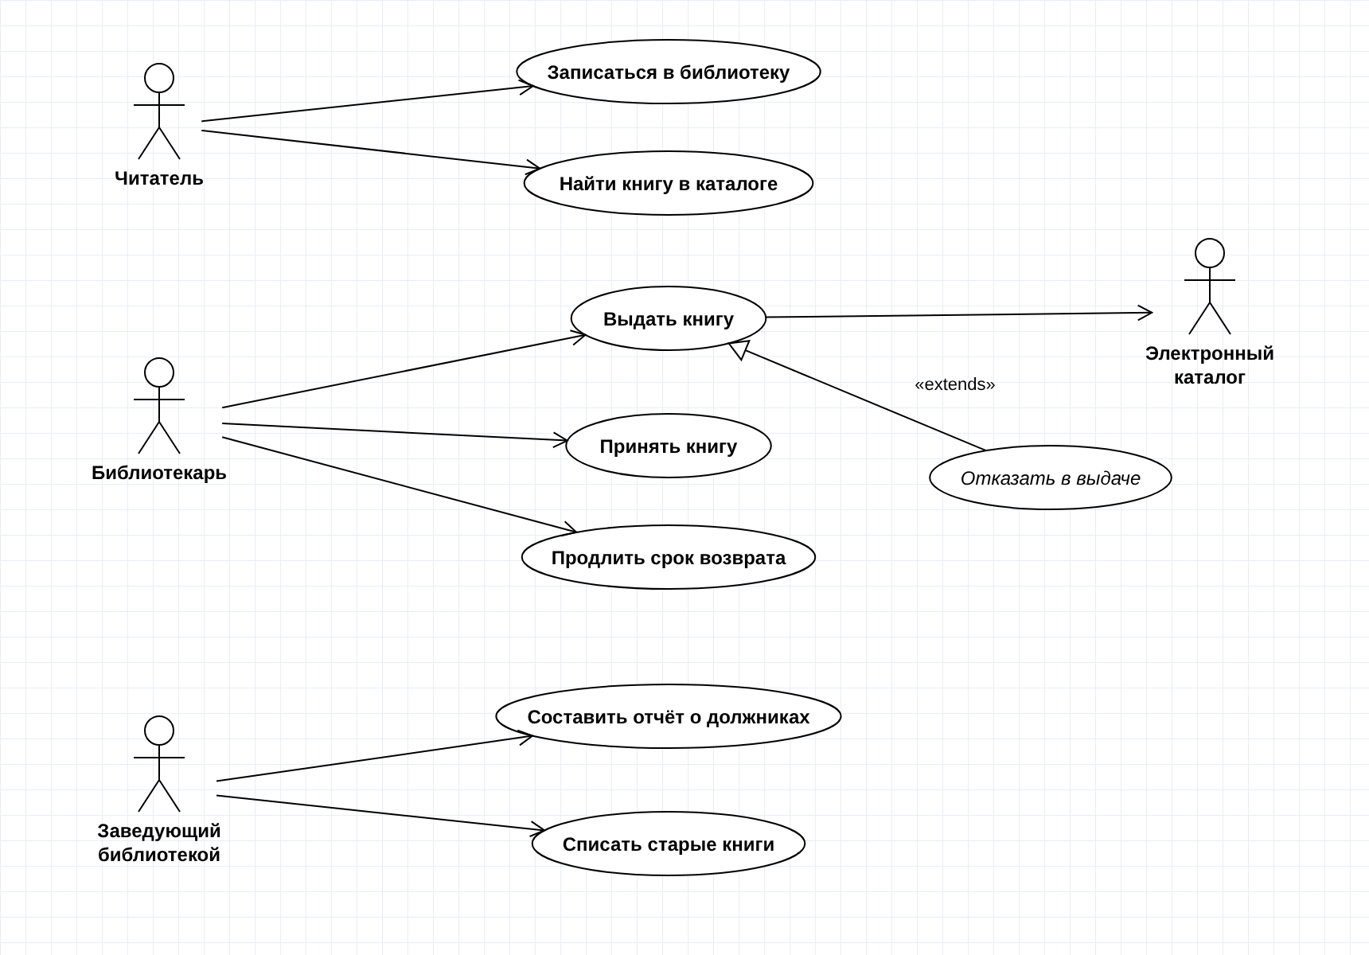
Рисунок 1 – Диаграмма вариантов использования системы библиотеки
Вывод: В ходе работы я построил диаграмму вариантов использования для системы библиотеки. Определил, кто работает с системой (читатель, библиотекарь, заведующий, электронный каталог) и что каждый из них может делать. Также научился делать абстрактный вариант использования и связь расширения extends.

